**Книга – наш лучший друг**

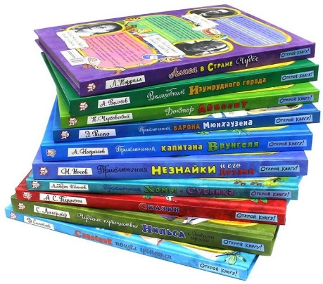 Книга – это воспитатель человеческих душ. Она является одним из источников информации, которую дети используют для самообразования.

         Не секрет, что современные дети мало читают, предпочитая книгу просмотру телепрограмм и видеофильмов, компьютерным фильмам. Эта печальная реальность должна заставить  родителей задуматься и попытаться, как то исправить положение вещей.  
    Учеными установлено, что ребенок, которому систематически читают, накапливает богатый словарный запас, так как слышит больше слов. Читая вместе с мамой, ребенок активно развивает воображение и память, усваивает важные жизненные уроки.

      Именно чтение выполняет не только познавательную, эстетическую, но и воспитательную функцию.  Книга вводит ребенка в мир таких человеческих чувств как радость и страдание. Она раскрывает человеческие и духовные ценности. Книга может стать мудрым советчиком и верным другом. Поэтому, родителям необходимо начинать читать детям книжки с самого раннего возраста.

        Заставить читать с интересом невозможно, как невозможно заставить ребенка играть в скучную игру. Поэтому необходимо научить ребенка любви к чтению, а это практически полностью в руках мам и пап.

        Огромную роль здесь играет совместное чтение. Совместное чтение в семье – это увлекательнейшее занятие, которое необычайно сближает всех ее членов. Читать ребенку – это не просто обязанность родителей, это уникальный способ общения, который практически не имеет замены.

В педагогике есть такой принцип – подобное вызывается подобным. Интерес, желание читать проявится у детей в том случае, если взрослые владеют техникой выразительного чтения. Сделать процесс чтения более увлекательным совсем не сложно. Взяв с полки книгу, не забудьте дать ей рекомендацию, предложите детям почитать по ролям, по ходу чтения используйте элементы театрализации. Закрывая книгу, не забудьте поделиться своей трактовкой прочитанного.

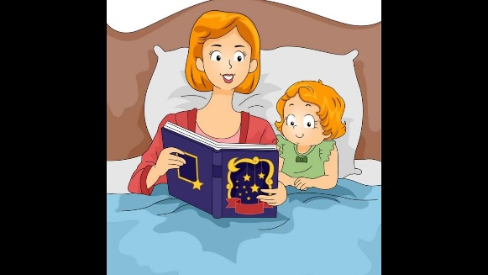      Наиболее удачным временем для чтения считается время перед сном. Это может стать хорошим ритуалом, помогающим ребёнку снять напряжение, накопившееся за день, отодвинуть все проблемы на задний план, расслабиться. Можно и нужно читать и в течение дня. С возрастом детям требуется всё больше информации, растёт потребность и в положительных эмоциях. Поэтому постепенно стоит увеличивать время чтения и повышать уровень сложности книг. Чтение повысит словарный запас ребёнка, поможет развитию фонематического слуха и способности правильно произносить звуки, научиться понимать разные интонации.

**Для того чтобы ребенок полюбил книгу, родителям нужно очень потрудиться и не забывать о следующих правилах:**

* Никогда не наказывайте за проступки чтением. Это грубая ошибка воспитания и лучший способ вызвать отвращение к книге.
* Читайте сами. Если ребёнок никогда не видел маму и папу с книгой в руках, то откуда же у него родиться любовь к чтению?
* Читайте вместе с ребёнком. Обсуждайте прочитанное. Выясняйте значение трудных или незнакомых слов.
* Берите для первых чтений только подходящие книги – яркие, с крупным шрифтом, где много картинок и сюжет, за которым интересно следить.
* Используйте такой приём. На самом интересном месте остановитесь. Заинтригованный ребёнок вынужден дочитать до конца, чтобы выяснить, что же произошло с героем.
* Устраивайте выставку рисунков по мотивам прочитанных книг.
* Поощряйте желание ребёнка посещать библиотеку, ходите вместе с ним.
* Чтение должно быть систематическим – по 10-15 минут в день. Это сформирует у ребёнка привычку ежедневного общения с книгой.
* Покупая книгу в подарок, сделайте дарственную надпись добрыми и тёплыми пожеланиями. Спустя годы это станет счастливым напоминанием о родном доме, его традициях, дорогих и близких людях

